NTag424DNA設定方法

設定ファイルの内容

仮の認証Key及びURLを用いた設定ファイルの例を示します。
1,0,NKL<00<A0A0A0A0A0A0A0A0A0A0A0A0A0A0A0A0
1,1,NKL<01<B1B1B1B1B1B1B1B1B1B1B1B1B1B1B1B1
1,2,NKL<02<C2C2C2C2C2C2C2C2C2C2C2C2C2C2C2C2
1,3,NKL<03<D3D3D3D3D3D3D3D3D3D3D3D3D3D3D3D3
2,0,NKW<0<FF<00<01
2,1,NKW<1<FF<01<00<01
2,2,NKW<2<FF<02<00<01
2,3,NKW<3<FF<03<00<01
3,0,NW<0<00<https://kenbisha.com/crypto/?e=********************************&c=****************</?e=<&c=
4,0,NRD<02<01</?e=<&c=
5,0,NC<0<00
5,1,NL<0<00<C<F
5,2,NL<0<00<N<F
設定ファイルの内容は、冒頭の1,0～5,1で示します。
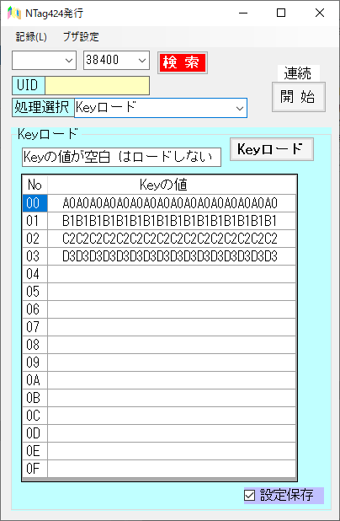
※ 3,0は紙面の関係で2行で示されていますが、実際には続けて登録されています。

｢処理選択 Keyロード｣
1,0～1,3 の4行は右図の設定を示します。
R/Wの認証Key00～03にA0A0…～D3D3…の値をロードする(記憶させる)設定です。
この例は｢仮｣の値で、以降に示す2,0～5,1で2桁の｢認証Key｣として指定します。
｢この値｣は、御社で｢共通の値｣の場合も｢案件により変わる｣場合もあると思いますが、いずれの場合も｢社外秘｣ですのでご注意下さい。

※ 認証Key番号の04～0Fを使用する事も出来ますが、これは｢設定作業に慣れてから｣行う事をお勧めします。

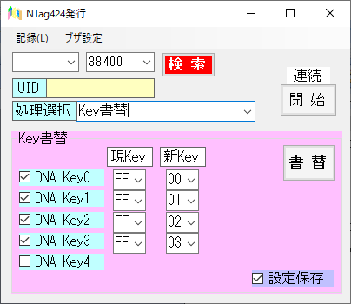
｢Key書換｣
2,0～2,3 の4行は右図の設定を示します。
図中｢現Key｣のFFはNTag424DNA(以降、単にTagと記します)の出荷時初期値の｢全00h｣を表し｢新Key｣の4種は前項で｢ロード｣した認証Key番号を示します。
この画面の作業で、Tagの00～04(以降0～4の1桁で記します)の5種のDNA Key内、0～3に書込みます。
※ 前項で記した｢認証Key番号の04～0Fを使用する｣場合は、この｢新Key｣の4種の設定が変わります。
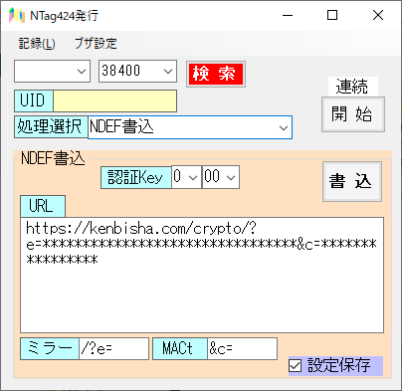
｢NDEF書込｣
3,0は右図の設定を示します。
｢URL｣欄にはTagを｢スマートフォン｣にタッチした際にアクセスするサイトを示します。
｢認証Key｣の右の1桁は｢常に“0”｣と考えて頂いて構いません(ここで異なる値を使用するのは、余程特殊な案件です)。その次の2桁は、前項の｢Key書換｣で1行目(DNA Key0)の｢新Key｣の2桁の値です。
｢URL｣欄に表示される内容は、3,0内に示されたURLです。プログラムによって勝手に改行されて表示されますが、実際には｢続けて｣登録されます(作成者には対処出来ないのでご理解下さい)。
｢URL｣中の連続する“*”は、スマートフォンにタッチした際にTag自身が暗号化した値を上書して応答します。
通常、｢URL｣は案件により変化します(変化しない場合もあるのでご注意下さい)。
[ミラー]の“/?e=”及び[MACt]の“&c=”は。プログラムが｢URL｣中の2つの[連続する“*”]の位置を把握する為の目印です(書込む｢URL｣によって変化する場合があるのでご注意下さい)。
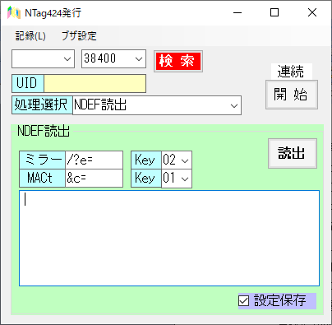
｢NDEF読出｣
4,0は右図の設定を示します。
設定成功後は下部の｢大きな欄｣には、スマートフォンにタッチした際にサイトに送られる内容(正しくはその内一部が複合化されたもの)が示されます。
｢ミラー｣、及び、｢MACt｣に続く値は前画面と同じです。
同じく続く2桁の｢Key｣は、現設定では右図に示した通りの“02”と“01”で固定と考えて下さい。

※｢処理選択 Keyロード｣で｢認証Key番号の04～0Fを使用｣した場合には上記2種の｢Key｣は変化します。

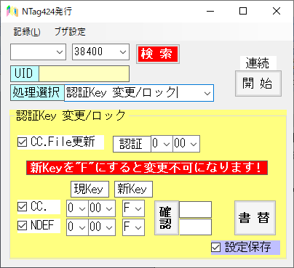
｢認証Key 変更/ロック処理選択 Keyロード｣
5,0～5,2 の3行は右図の設定を示します。
正規のTagを作成する際には、画面下部の2種の｢新Key｣は右図に示した通り“F”とします。
これは｢Tag｣を｢変更不可｣にする設定ですのでご注意下さい。

※｢連続｣の実行を行う前に、Tagが正しく設定されているかを｢必ず｣確認して下さい。

以上

